6. Absorption

Der Absorptionsprozess ist ein selektiver Vorgang, d. h., jedes Absorbens (Flüssigkeit, Feststoff) besitzt die Fähigkeit, nur ganz bestimmte Absortive (Gaskomponenten) aufzunehmen. Andere Gaskomponenten werden entweder überhaupt nicht oder nur in sehr geringen Mengen absorbiert.
Absorbieren bedeutet das Abtrennen eines Absorptivs aus einem Gasgemisch mittels eines selektiv wirkenden Absorbens unter Bildung eines Absorbats.
Unter Desorption wird das Trennen eines absorbierten Gases einer als Sorbens dienenden Flüssigkeit durch Temperatursteigerung und (oder) Partialdruckerniedrigung verstanden. Dabei handelt es sich um eine Regenerierung des Absorptiosmittels, wenn dieses erneut für die Durchführung des Absorptiosprozesses eingesetzt werden soll.
Bei der Absorption findet eine Stoffübertragung zwischen einer gasförmigen und einer flüssigen Phase statt. Diese Stoffübertragung kann physikalischer oder chemischer Art sein. Vorwiegend physikalische Bindungskräfte sind wirksam bei der physikalischen Absorption. Die chemisch wirkenden Lösungsmittel gehen mit dem zu absorbierenden Stoff eine chemische Bindung ein.

6.1. Arbeitslinie bei der Absorption

Bei der Bestimmung der Arbeitslinie ist es am günstigsten, wenn man die Konzentration des in der Flüssigkeitsphase und in der Gasphase gelösten Stoffes durch die Molbeladungen b_{x} und b_{y} ausdrückt. Der Grund für diese Festlegung ist darin zu sehen, dass sich für die Arbeitslinie auf der Basis von Molanteilen x bzw. y kein linearer Zusammenhand zwischen den Molanteilen in einem Kolonnenquerschnitt finden lässt.
Die Difinitionen lauten:
;
.
Damit ergeben sich für die Berechnung konstante Bezugsgröβen. Der Zusammenhand zwischen Molbeladung und Molanteilen ist
$$b_{x}=\frac{x}{1−x}, b_{y}=\frac{y}{1−y}$$
Die Beziehung zwischen der Beladung in der flüssigen und gasförmigen Phase kann aus der Stoffbilanz an verschiedenen Stellen der Absorptionskolonne gewonnen werden. Man betrachtet den oberen und mittleren Teil der Kolonne. Die Bilanzierung erfolgt mit den Molbeladungen und den durchgesetzten Molströmen.
Bei der Berechnung wird vorausgesetzt:
1. Das Trägergas lost sich nicht im Absorptionsmittel.
2. Das Absorptionsmittel hat einen vernachlässigbaren Dampfdruck, d. h., das Absorptionsmittel löst sich nicht im Trägergas.
3. Es treten keine Verluste an Absorptionsmittel und Trägergas auf.

Bild 6.1. Stoffbilanz für die Absorption Bild 6.2. Darstellung der Arbeitsgeraden im Beladungsdiagramm

Stoffbilanz für die zu absorbierende Komponente nach Bild 6.1:

.
Man erhält:
bzw.
.
Diese Gleichung beschreibt die Arbeitslinie des Absorbers. Bezeichnet man den Ausdruck n_{F}/n_{G} als Trägerstoffverhälltnis K, so erhält man:

.
Betrachtet man den gesamten Absorber, wird b_{y} = b_{yE} und b_{x} =b_{xA}, dann ergibt sich das Trägerstoffverhälltnis bzw. Neigung der Arbeitsgeraden zu:
.

Damit erhält man die Gleichung der Arbeitsgeraden des Absorbers in folgender Form:
.

6.2. Minimales Trägerstoffverhälltnis und Absorbensüberschusskoeffizient

Um das minimale Trägerstoffverhälltnis K_{min} für eine Absorptionskolonne zu bestimmen, muss man die gesamte Absorptionskolonne betrachten und die geringste Neigung bestimmen, die die Arbeitsgerade besitzen darf. Die geringste Neigung der Arbeitsgerade ergibt sich, wenn die Eingangsbelastung der Gasphase im Gleichgewicht mit der Austrittsbeladung der Flüssigkeit steht. Für diesen Fall wird die benötigte theoretische Trennstuzahl der Kolonne unendlich groβ. Um eine endliche Trennstufenzahl zu erhalten, muss die Neigung der Arbeitsgeraden vergröβert werden.
Die Gleichgewichtsbeladung der Flüssigkeit am Gaseintritt wird mit bezeichnet. Dann erhält man
.
Bild 6.3 . Arbeitsgerade für minimales Trägerstoffverhältnis

Der Absorbensüberschusskoeffizient z ist dann
.
In der Praxis beträgt z~1,3 bis 1,6.

6.3. Phasengleichgewichte und Gleichgewichtslinie bei Absorptionsprozessen

Bei der Abtrennung eines Gases durch eine Flüssigkeit liegt ein System mit zwei Komponenten (Gaskomponente und Absorptionsmittel) und Zwei Phasen (Gas und Flüssigkeit) vor. Entsprechend der Phasenregel
F = K – P + 2 gilt für die Absorption K = 2 und P = 2. Damit ergibt sich
F = 2. Von den drei grundlegenden Gröβen Druck p, Temperatur T und Konzentration c wird die Temperatur als konnstant betrachtet (isotherme Absorption). Damit die Löslichkeit des Gases vom Druck abhängig. Die beschreibenden Gesetze sind dementsprechend das Gesetz von Raoult und das Gesetz von Henry. Bilden die zu absorbierende Komponente (Übergangskomponente) und das Absorptionsmittel eine “ideale” Lösung, dann kann die Abhängigkeit zwischen Partialdruck in der Gasphase und Konzentration in der Flüssigkeit durch das Raoultsche Gesetz angegeben werden. Es lautet:

.

Da die Gasphase praktisch als ideales Gas betrachtet werden kann, besteht zwischen dem Molanteil der Übergangskomponente im Gas und dem Partialdruck der Zusammenhand P_{i} = y_{i} P, worin P den Gesamtdruck darstellt. Werden beide Gleichungansätze vereinigt, so erhält man eine direkte Proportionalität zwischen dem Molanteil der Übergangskomponente in der Gasphase y_{i} und derjenigen in der Flüssigkeitsphase x_{i}:
.
Die Gleichgewichtslinie in einem Diagramm y_{i} = f (x_{i}) ist eine Gerade.
Für viele technische Absorptionsprozesse kann das physikalische Lösungsgleichgewicht für verdünnte Lösungen mit dem Henryschen Gesetz beschrieben werden. Es lautet:
.
Die Zusammenführung der Gesetze von Henry und Dalton liefert für den Gleichgewichtszustand der Phasen:
.
Diese Gleichung liefert im Gleichgewichtsdiagramm immer noch eine Gerade.
Für die Ermittlung der theoretischen Trennstufenzahl von Absorptionskolonnen wird zur Bestimmung der Triebkräfte die Gleichgewichtskurve und die Arbeitslinie benötigt. Die Gleichgewichtskurve soll durch das Henrysche Gesetz bestimmt werden. Die Zusammenführung der Gesetze von Henry und Dalton liefert für den Gleichgewichtszustand der Phasen:
.
Diese Gleichung liefert im Gleichgewichtsdiagramm eine Gerade, die entsprechende Arbeitslinie wird eine gekrümmte Linie ergeben. Für die Bestimmung der theoretischen Trennstufenzahl ist aber günstiger, wenn man eine gekrümmte Gleichgewichtskurve und eine gerade Arbeitslinie verwendet, deshalb wird das Henrysche Gesetz in der Verfahrenstechnik üblich als Beladungsgesetz formuliert. Setzt man für die Molanteile die jeweiligen Molbeladungen ein, so erhält man:
.

Für den Fall (P-H) b_{x} ~ 0 folgt:
.

Diese Gleichung liefert dann im Beladungsdiagramm eine Gerade, während die allgemeine Gleichung für die Gleichgewichtslinie keine Gerade ergibt.
Neben den Molbeladungen kann man für die Berechnung von Absorptionsanlagen auch die Massenbeladungen verwendet. Dann gilt:
.
Dann erhält man die Gleichung in der folgenden Form:

.

6.4 Bestimmung der theoretischen Trennstufenzahl für eine Absorptionskolonne

Die Bestimmung der theotetischen Trennstufenzahl für eine Absoptionskolonne wird in ähnlicher Weise durchgeführt , wie für die Gegenstromdestillation erläutert wurde. Die Gleichgewichtskurve wird durch eine Gleichung oder eine Wertetabelle gegeben. Man zeichnet das Gleichgewichtsdiagramm mit der Gleichgewichtskurve. In dieses Diagramm (Bild 6.4) trägt man die gegebenen Beladungen ein.
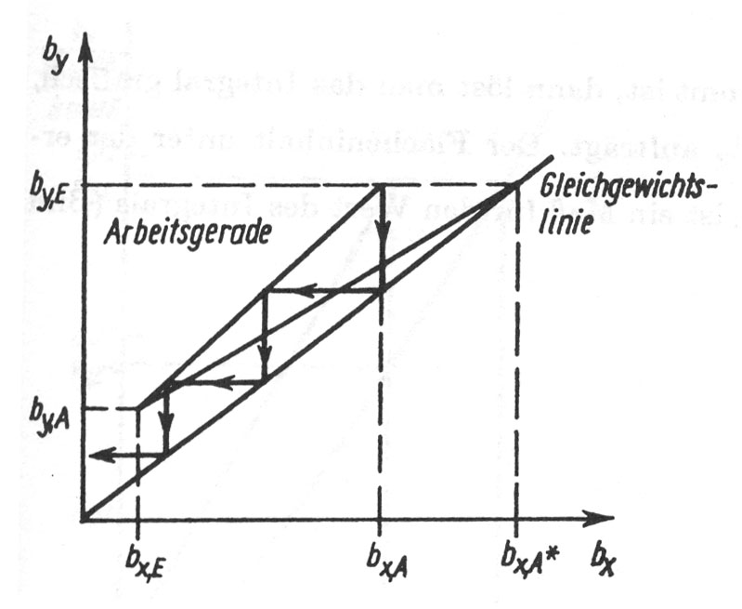
Bild 6.4. Bestimmung der theoretischen Trennstufenzahl im
Gleichgewichtsdiagramm

Man bestimmt die Gleichgewichtsbeladung der Flüssigkeit am Gaseintritt und berechnet das minimale Trägerstoffverhälltnis K_{min}. Mit K_{min} erhält man durch Einführung des Absorbensüberschusskoeffizienten das tatsächliche Trägerstoffverhälltnis und damit b_{xA}. Vom Punkt (b_{xA}, b_{yE}) zeichnet man die Treppenzüge bis man den Wert b_{xE} erreicht. Die Anzahl der Treppenzüge entspricht der theoretischen Trennstufenzahl der Kolonne n_{th}.
Die tatsächliche Trennstufenzahl (Bodenzahl) n_{tat} erhält man durch Einführung des Austauschgrades η zu:
.
Der Austauschgrad liegt in der Praxis zwischen 0,1 und 0,8.
Wird eine Absorptionskolonne mit Füllkörpern verwendet, dann ergibt sich die notwendige Höhe der Füllkörperschicht aus

.

Darin bedeutet h_{äq} die mittlere Höhe einer Übertragungseinheit.
Die tatsächliche Höhe einer Übertragungseinheit hängt von der Art und der Grösse der verwendeten Füllkörper ab. Betrachtet man einen kleinen Ausschnitt aus einer Füllkörperkolonne mit einer Höhe dH, dann beträgt die wirksame Phasengrenzfläche

.

Darin bedeuten σ die spezifische Oberfläche, φ den Benetzungsfaktor und A_{k} die Querschnittsfläche der leeren Kolonne.
Der Stoffstrom der Übertragungskomponente im Gas

.

Die Gesamthöhe der Füllkörperkolonne beträgt dann

.

In dieser Gleichung ist der Ausdruck
─ die Höhe einer Übertragungseinheit,
─ die Anzahl der Übertragungseinheiten.
Wenn die Gleichgewichtskurve stark gekrümmt ist, dann lost man das Integral grafisch. Ist die Gleichgewichtskurve eine Gerade oder nahezu eine Gerade, kann mann die Anzahl der Übertragungseinheiten als Mittelwert berechnet. Es gilt dann:

.

Für die Berechnung des auf die Gasphase bezogenen Stoffdurchgangskoeffizient K_{y} gilt entsprechend Gleichung

.

Die Ermittlung der Stoffdurchgangskoeffizienten β_{AG} und β_{AF} erfolgt entsprechend den Angaben im Kapitel 4.

